Дата проведения урока | 21.05.2020г.
Класс | 7
Тема урока | Части речи. Имя числительное.  https://youtu.be/geCwdJxPKKQ

Упражнение.

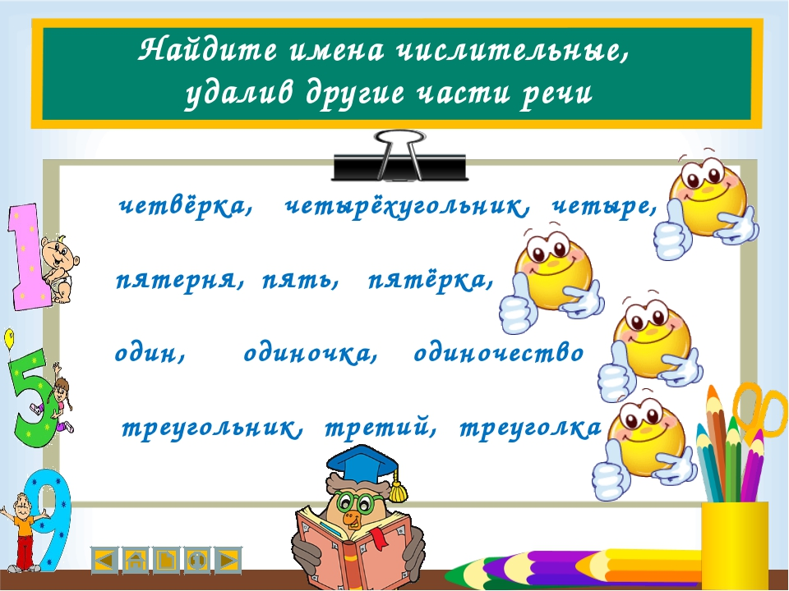

Домашнее задание:
1 гр – выполнить упражнение по заданию.
2 гр – выполнить упражнение.
3 гр – списать упражнение, подчеркнуть числительные.
4 гр – списать упражнение.

